AWS Architecture

全球城市空气质量预测平台 - AWS 架构设计方案
文档版本: v2.0 作者: NWCD Solutions Architect 日期: 2026-02-05

目录
- 执行摘要
- 客户现状分析
- 需求分析
- 假设与引用
- 总体架构图
- 核心组件深度解析
- 扩展性与安全性
- 如何解决客户挑战
- 总结

1. 执行摘要 (Executive Summary)
本文档为 ABC 公司构建下一代”全球城市空气质量预测平台”提供生产级的 AWS 架构建议。本方案不仅满足原型演示需求，更兼顾了高可用性、成本效益、以及持续的业务增长。
核心亮点： * Serverless 优先: 通过分层设计和 Serverless 组件，降低运维复杂度 * MLOps 自动化: 实现了从数据采集、模型重训到漂移监控的全链路闭环 * 极致体验: 利用 CloudFront 全球加速和 Redis 缓存，提供亚秒级响应

2. 客户现状分析

2.1 客户背景
ABC 公司正在构建”全球城市空气质量预测平台”，核心功能为： - 预测未来 1 天、24 小时尺度的 AQI（遵循美国 EPA 标准） - 使用 NOAA GSOD 和 OpenAQ 数据集 - 支持企业和个人两类用户 - 使用多种机器学习模型进行预测 - 为个人用户生成反映城市特性、主题、AQI 和健康信息的图片

2.2 现有架构
当前 ABC 公司的架构处于早期阶段，主要特点：

现有架构图
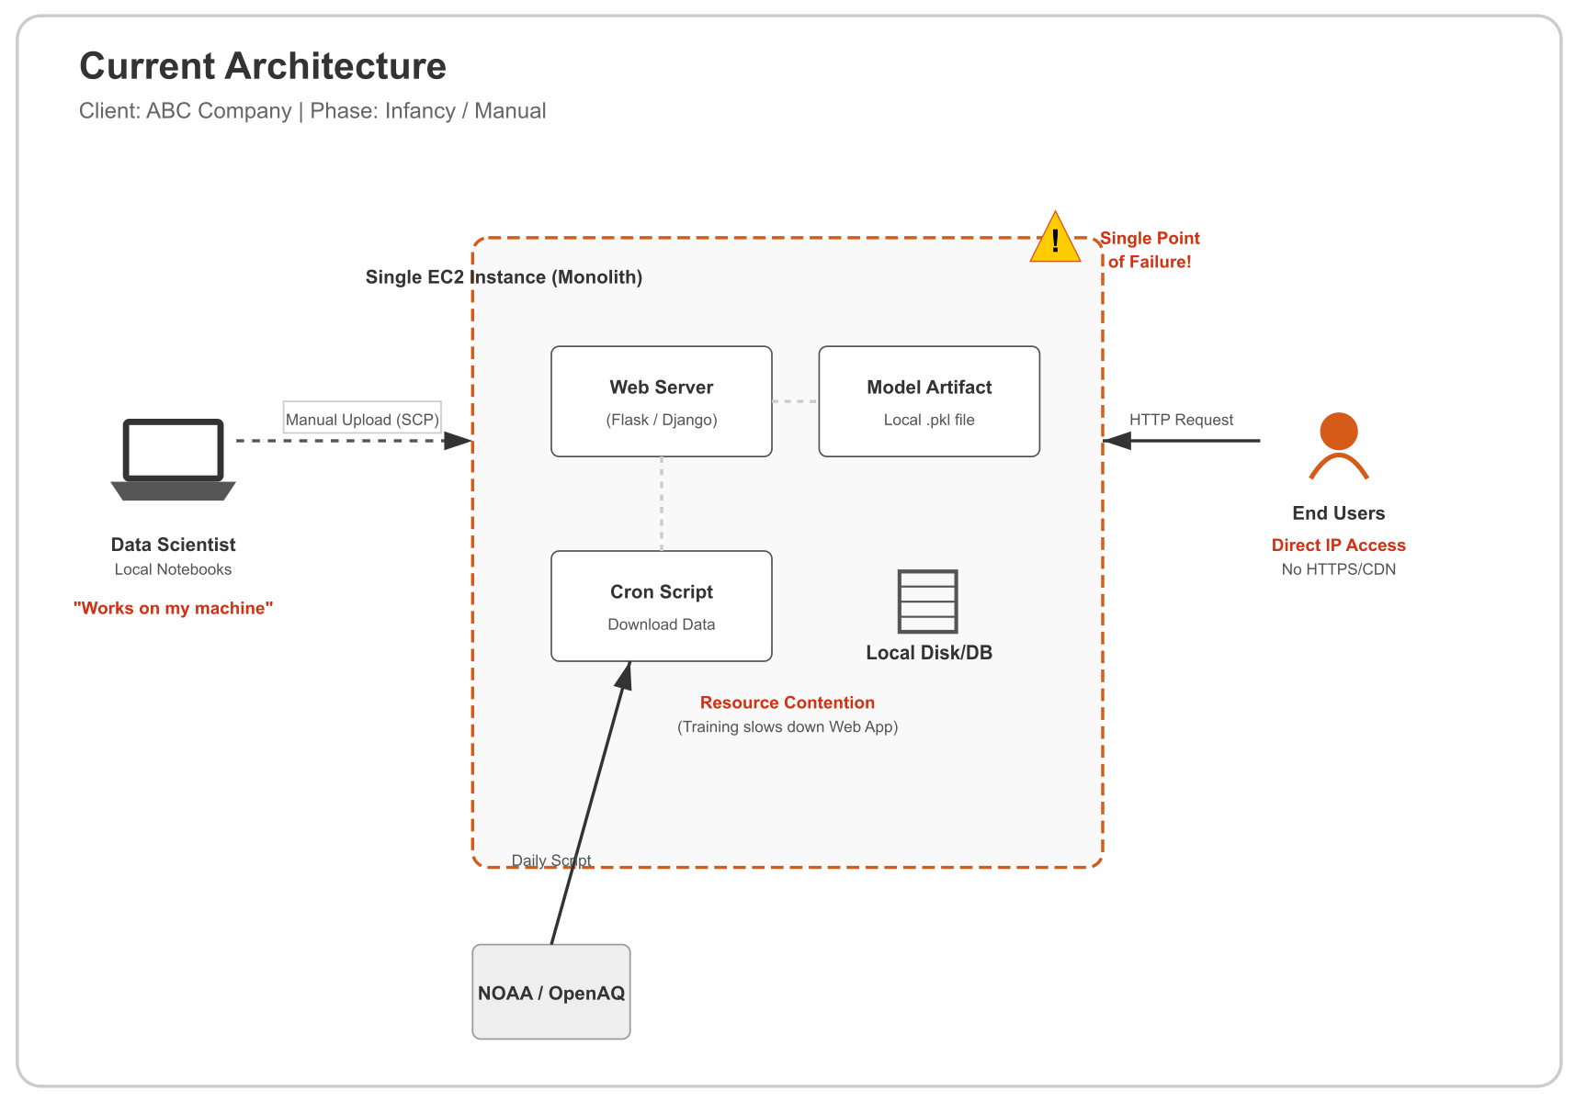
Current Architecture

现有架构图
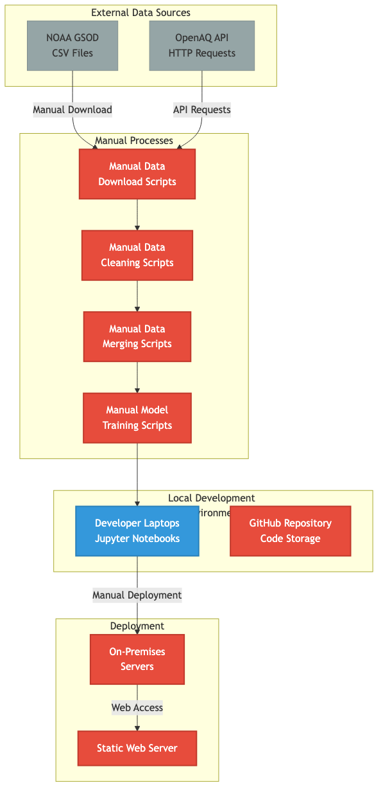

2.3 当前痛点

2.3.1 基础设施维护负担重
- 问题：小团队需要投入大量时间和精力维护本地服务器和数据库
- 影响：无法专注于核心业务逻辑和算法优化

2.3.2 数据扩展性差
- 问题：数据持续增加，本地存储和处理能力难以扩展
- 影响：无法满足未来业务增长需求

2.3.3 缺乏集成开发环境
- 问题：数据科学家需要在本地配置环境，难以统一协作
- 影响：开发效率低，环境不一致导致的问题难以复现

2.3.4 模型评估不自动化
- 问题：模型选择和配置需要手动进行，缺乏 AutoML 支持
- 影响：难以快速评估和对比不同模型性能

2.3.5 缺乏生成式 AI 集成
- 问题：需要为个人用户生成个性化图片，但现有架构不支持
- 影响：无法提供差异化的用户体验

3. 需求分析

3.1 业务需求
需求 | 优先级 | 描述
高可用性 | 高 | 系统必须 24/7 可用，支持企业用户随时访问
可扩展性 | 高 | 随着数据量和用户量增长，系统应能自动扩展
成本效益 | 高 | 原型阶段成本控制在可接受范围，避免过度投入
快速迭代 | 中 | 支持快速实验和部署，缩短从想法到产品的时间

3.2 技术需求

3.2.1 数据处理需求
- 需求：自动从 NOAA 和 OpenAQ 获取数据
- 挑战：数据格式不统一，需要合并和清洗
- 方案：使用 AWS S3 数据湖 + AWS Glue 进行 ETL

3.2.2 机器学习需求
- 需求：集成 Web IDE 进行全流程 ML 开发
- 挑战：需要统一的开发环境和版本控制
- 方案：使用 SageMaker Studio 提供集成开发环境

3.2.3 模型评估需求
- 需求：使用 AutoML 自动评估和对比模型
- 挑战：手动评估效率低，难以找到最优模型
- 方案：使用 SageMaker + AutoGluon 实现自动化训练

3.2.4 生成式 AI 需求
- 需求：为个人用户生成个性化城市图片
- 挑战：需要稳定、高质量的图片生成服务
- 方案：使用 Amazon Bedrock (SDXL) 实现文本到图像生成

3.3 为什么选择这个 AWS 解决方案

3.3.1 Serverless 优先策略
- 优势：无需管理服务器，自动扩缩容，按使用量付费
- 价值：小团队无需投入大量时间维护基础设施

3.3.2 托管服务集成
- 优势：SageMaker、Bedrock 等服务开箱即用，减少开发时间
- 价值：快速构建原型，缩短上市时间

3.3.3 全球分布式架构
- 优势：CloudFront 全球加速，数据就近访问
- 价值：为全球用户提供低延迟体验

3.3.4 成本优化
- 优势：Spot Instances 降低 70% 训练成本，缓存降低推理负载
- 价值：控制原型阶段成本，支持持续实验

4. 假设与引用

4.1 关键假设

4.1.1 数据量假设
- 假设：原型阶段处理 6 个美国主要城市的数据
- 假设：初始数据量约 10 GB，每月增长 5 GB
- 假设：日预测请求量约 10,000 次

4.1.2 用户行为假设
- 假设：企业用户通过 API 集成预测结果
- 假设：个人用户通过 Web 界面查看预测和生成的图片
- 假设：预测请求具有一定的重复性（可缓存）

4.1.3 技术假设
- 假设：使用 Python 作为主要开发语言
- 假设：使用 AutoGluon 作为 AutoML 框架
- 假设：遵循美国 EPA AQI 标准（0-500 范围）

4.2 引用文档

4.2.1 数据源引用
- NOAA GSOD:
  - URL: https://registry.opendata.aws/noaa-gsod/
  - 文档: http://www.ncdc.noaa.gov/
  - 许可证: Open Data（无使用限制）
- OpenAQ:
  - URL: https://registry.opendata.aws/openaq/
  - 文档: https://openaq.org
  - 许可证: CC BY 4.0

4.2.2 标准引用
- U.S. AQI:
  - URL: https://www.airnow.gov/aqi/aqi-basics/
  - 计算方法: https://document.airnow.gov/technical-assistance-document-for-the-reporting-of-daily-air-quailty.pdf

4.2.3 工具引用
- AutoGluon:
  - URL: https://auto.gluon.ai/

4.2.4 天气与空气质量关系
- 来源：美国环境保护署（EPA）
- 引用内容： > “The weather can have a significant impact on air quality since different aspects of the weather affect the amounts of ozone and particulates that are present in a specific area. Sunshine, rain, higher temperatures, wind speed, air turbulence, and mixing depths all affect pollutant concentrations.” > - Sunshine can cause some pollutants to undergo chemical reactions, resulting in the development of smog > - Higher air temperatures can speed up chemical reactions in the air > - Rain typically results in less pollution since it washes away particulate matter and can also wash out pollutants that are dissolvable > - Wind speed, air turbulence, and mixing depth all affect how pollutants disperse, or spread out from an area

5. 总体架构图 (Architecture Overview)
本架构遵循 AWS Well-Architected 框架，采用分层解耦设计。

5.1 提议架构（To-Be Architecture）

架构图
以下是使用 AWS 官方图标绘制的系统架构图。
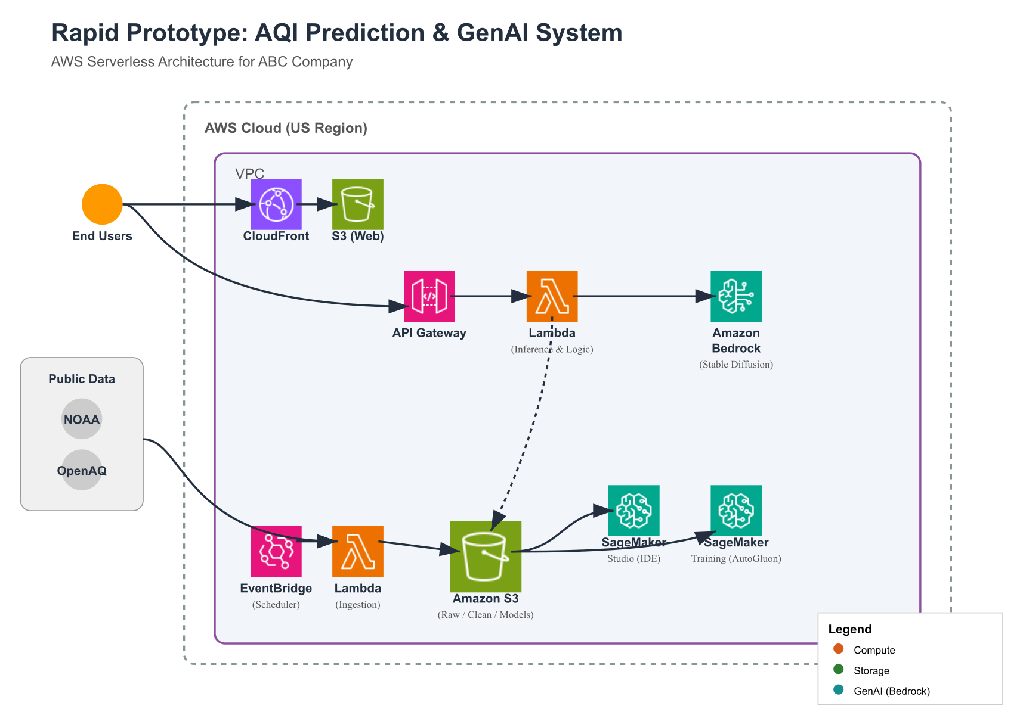
System Architecture

Mermaid 架构图
通过代码定义逻辑，便于在 Git 中追踪架构演进。
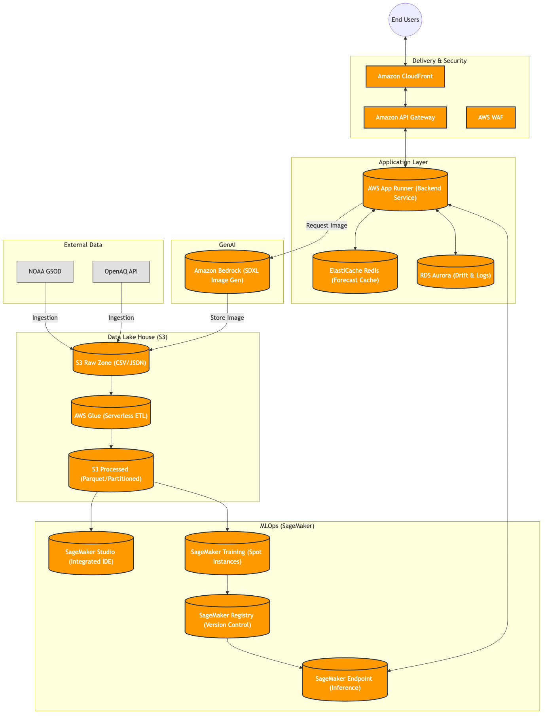

6. 核心组件深度解析

6.1 数据层：基于 S3 的高性能数据湖
- 分层存储:
  - Raw: 保留所有原始气象和污染数据，作为单一事实来源。
  - Processed: 采用 Apache Parquet 格式，并按 year/month/day 分区。Parquet 的列式存储结合 S3 Select 或 Athena 查询，能显著降低 I/O 成本并提升 SageMaker 训练速度。
- 生命周期策略 (Lifecycle Policies):
  - 原始数据在 30 天后自动转入 S3 IA (不频繁访问)，90 天后转入 Glacier Deep Archive，以应对”持续增加的数据量”同时将成本降低 60% 以上。

6.2 机器学习：工业级 MLOps 流程
- 自动训练 (AutoML): 利用 SageMaker Training Jobs 运行 AutoGluon。
- 成本优化: 训练任务强制使用 Spot Instances (竞价实例)，可节省高达 70% 的计算费用。
- 模型登记册 (Model Registry): 记录每次实验的指标（RMSE, MAE）。只有通过自动验证（Validation Lambda）的模型才会晋升为 Active 并自动更新 Endpoint。

6.3 应用层：高并发与低延迟设计
- 后端托管: AWS App Runner 提供了从源代码到生产环境的极简路径。
- 预测缓存 (Caching): 使用 Amazon ElastiCache for Redis。AQI 预测在短时间内（如 15 分钟）是不变的，通过缓存 /api/predict 的结果，可将响应速度从秒级提升至毫秒级，同时极大减少 SageMaker Endpoint 的负载。
- 持久化与监控: RDS Aurora (PostgreSQL) 存储历史预测值和实际观测值。通过定期对比，自动触发 漂移监测 (Drift Detection)，若预测误差超过阈值，则触发 SNS 告警并启动重训任务。

6.4 生成式 AI：个性化视觉引擎
- Amazon Bedrock: 调用 Stable Diffusion XL (SDXL)。
- Prompt 工程: 后端根据 predicted_aqi 和 weather_condition 自动组装 Prompt。生成的图片通过 CloudFront 边缘分发，确保个人用户在全球任何地方都能秒开。

7. 扩展性与安全性

7.1 安全性
- WAF (Web Application Firewall): 部署在 CloudFront 前，防止 SQL 注入和恶意爬虫。
- Secrets Manager: 安全存储 OpenAQ API Key 和数据库凭证，避免硬编码。

7.2 扩展性
- 多区域部署: 架构支持通过 Aurora Global Database 和 CloudFront 轻松扩展至全球区域。
- 计算弹性: App Runner 和 SageMaker 均支持基于 CPU/并发数的自动扩缩容。

8. 如何解决客户挑战

8.1 解决基础设施维护负担

挑战
小团队需要投入大量时间和精力维护本地服务器和数据库

解决方案：全托管 Serverless 架构
组件 | 传统方案 | AWS Serverless 方案 | 优势
后端服务 | 需要管理 EC2 实例、负载均衡、自动扩缩容 | AWS App Runner 自动管理 | 零运维，自动扩缩容
数据库 | 需要管理数据库实例、备份、扩容 | Amazon RDS Aurora 托管数据库 | 自动备份、只读副本、时间点恢复
缓存 | 需要管理 Redis 集群 | Amazon ElastiCache 托管缓存 | 自动故障转移、备份
存储 | 需要管理文件服务器 | Amazon S3 对象存储 | 99.999999999% 持久性、自动分层存储
具体实现： 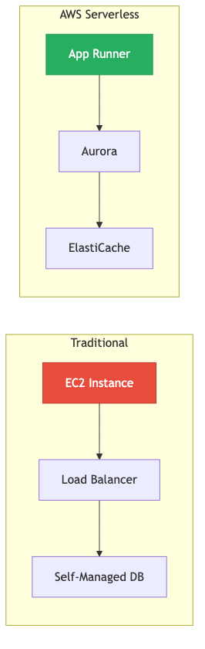

8.2 解决数据扩展性问题

挑战
数据持续增加，本地存储和处理能力难以扩展

解决方案：弹性数据湖 + 自动化 ETL
数据湖设计：
S3 数据湖分层存储：
├── cache/ # 原始数据缓存（CSV/JSON）
│ ├── noaa/ # NOAA GSOD 原始数据
│ │ ├── 2024/
│ │ │ ├── 01/
│ │ │ ├── 02/
│ │ │ └── ...
│ └── openaq/ # OpenAQ API 原始数据
│ ├── stations/ # 监测站点信息
│ └── s3/ # S3 存储的历史数据
├── processed/ # 处理后数据（Parquet，按分区）
│ ├── noaa/ # 处理后的天气数据
│ │ ├── Beijing/
│ │ │ ├── 2022.csv
│ │ │ └── ...
│ ├── openaq/ # 处理后的空气质量数据
│ │ ├── Beijing/
│ │ │ ├── 2022.csv
│ │ │ └── ...
│ └── merged/ # 合并后的训练数据
│ ├── Beijing/
│ │ ├── 2022.csv
│ │ └── ...
├── info/ # 元数据和配置信息
│ ├── isd-history.csv # NOAA 站点历史
│ ├── worldcities.csv # 城市信息
│ └── city_features.csv # 城市经济特征
└── models/ # 训练模型和检查点
生命周期策略：
- 原始数据：30 天后转 S3 IA，90 天后转 Glacier Deep Archive
- 成本降低：60% 以上
自动化 ETL 流程：
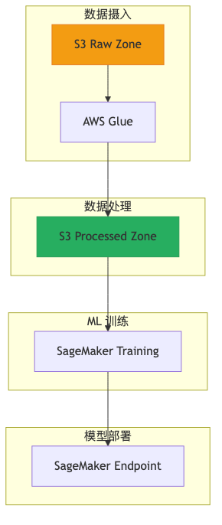

8.3 解决集成开发环境需求

挑战
数据科学家需要在本地配置环境，难以统一协作

解决方案：SageMaker Studio 集成 IDE
功能特性： - 预配置环境：Jupyter Notebook、JupyterLab、VS Code - 共享文件系统：团队共享代码和数据 - 版本控制集成：Git 持久化、自动保存 - GPU 支持：无需手动配置 CUDA、cuDNN - 协作功能：共享 Notebook、实时协作编辑
与传统方案对比：
传统方案：
开发者 A: 配置环境 → 安装依赖 → 下载数据 → 训练模型
开发者 B: 重新配置环境 → 安装依赖 → 下载数据 → 训练模型
问题：环境不一致，浪费时间
SageMaker Studio:
所有开发者共享统一环境 → 数据直接挂载 S3 → 即时开始训练
优势：环境一致性，立即协作

8.4 解决 AutoML 模型评估需求

挑战
模型选择和配置需要手动进行，难以快速评估和对比

解决方案：SageMaker + AutoGluon 自动化训练
自动化流程：
AutoGluon 优势：
- 多模型自动训练：随机森林、XGBoost、LightGBM、CatBoost、神经网络等
- 超参数自动调优：贝叶斯优化、随机搜索
- 集成学习：自动创建集成模型提升性能
- 时间序列专项：内置时间序列验证，防止数据泄露
实验跟踪： - SageMaker Experiments 记录所有实验指标 - SageMaker Model Registry 管理模型版本 - 只有通过验证的模型才会晋升为 Active

8.5 解决生成式 AI 集成需求

挑战
需要为个人用户生成个性化城市图片

解决方案：Amazon Bedrock (SDXL) 文本到图像生成
生成流程： 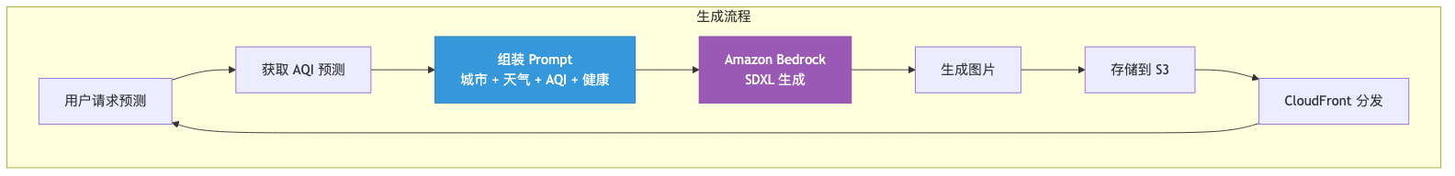
Prompt 工程示例：
Prompt 模板：
"A beautiful illustration of {city_name} on {date},
{weather_condition} weather,
AQI level is {aqi_level} ({aqi_value}),
{health_advice}.
Style: vibrant, cityscape with subtle air quality visualization,
aspect ratio 9:16, high quality, detailed."
示例输入：
- city_name: 北京
- date: 2024年1月15日
- weather_condition: 晴朗
- aqi_level: 轻度污染
- aqi_value: 85
- health_advice: 敏感人群应减少户外活动
生成结果：展示北京天安门广场，晴朗天气，轻微雾霾，带有 AQI 指示器

8.6 解决高可用和低延迟需求

挑战
系统必须 24/7 可用，为全球用户提供低延迟体验

解决方案：多层级优化

8.6.1 全球加速（CloudFront）
- CDN 边缘节点：全球 400+ 个 POP 点
- 智能路由：自动选择最近节点
- 缓存策略：静态资源缓存，减少源站负载

8.6.2 预测缓存（Redis）
- 缓存策略：AQI 预测在 15 分钟内不变，缓存结果
- 性能提升：响应时间从秒级降至毫秒级
- 成本降低：减少 SageMaker Endpoint 调用次数

8.6.3 数据库读写分离
- 读写分离：Aurora 主库处理写入，只读副本处理查询
- 自动故障转移：主库故障时自动提升副本为主库
- 跨区域复制：支持多区域部署
架构对比： 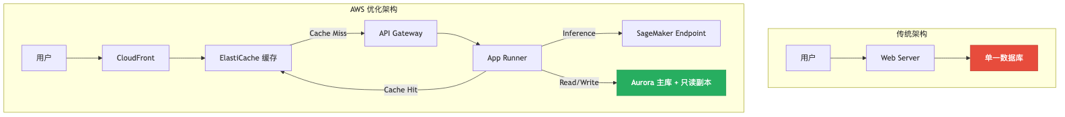

9. 总结

9.1 方案价值
本架构通过深度集成 AWS 托管服务，完美解决了 ABC 公司的所有核心需求：
需求 | 解决方案 | 价值
无维护基础设施 | 全托管 Serverless 架构 | 零运维，自动扩缩容
数据扩展性 | S3 数据湖 + 自动化 ETL | 无限扩展，成本优化
集成开发环境 | SageMaker Studio | 统一环境，立即协作
AutoML 自动化 | SageMaker + AutoGluon | 自动训练、评估、对比
GenAI 创新体验 | Amazon Bedrock (SDXL) | 个性化图片生成
高可用低延迟 | CloudFront + Redis + Aurora | 24/7 可用，全球加速

9.2 竞争优势
- 快速上市：Serverless + 托管服务，缩短开发时间
- 技术先进：AutoML + GenAI，提供差异化体验
- 易于扩展：全球架构，支持业务快速增长
- 成本透明：按使用量付费，避免过度投入

9.3 商业价值
这是一套具有极强竞争力的商业级方案，不仅满足原型演示需求，更为 ABC 公司未来的业务增长奠定了坚实的技术基础。

结论: 该架构通过深度集成 AWS 托管服务，完美解决了 ABC 公司对”无维护基础设施”、“AutoML 自动化”以及”GenAI 创新体验”的追求，是一套具有极强竞争力的商业级方案。

